Reportaža: stanje koronavirusa u mom zavičaju

Ovih dana tišina vlada među stanovnicima Zdenaca Brdovečkih. U tišini su se svi zatvorili u svoje kuće, a poneka osoba šeta ovim malim mjestom. Igrališta su zatvorena, trgovine rade kraće, a u njih ne smije ući više od tri osobe istovremeno. Naravno, prodavači imaju maske i rukavice. Djeca ne idu ni u školu ni u vrtić.
Djeca nižih razreda osnovne škole nastavu prate preko televizijskih programa. No djeca viših razreda osnovne škole i srednje škole imaju nastavu preko digitalnih uređaja i televizijskog programa SPTV. Djeca su se već navikla na ovakav brzi preokret u nastavi. Javljaju se razne poteškoće uzrokovane koronavirusom: manjak namirnica, zaostajanje u online nastavi, neredovitih pisanja zadaća ili ispita. Djeca ne smiju otići u park, ali smiju izaći u svoje dvorište ili prošetati. Roditelji nemaju puno vremena za sebe. Na ulicama iza devetnaest sati nema nijedne osobe koja bi šetala ili trčala. Ljudi su u ovom malom mjestu ovaj opasan virus shvatili jako ozbiljno i pridržavaju se pravila. Ipak, koronavirus nije spriječio dolazak proljeća i nije spriječio da prelijepo cvijeće počne cvati.

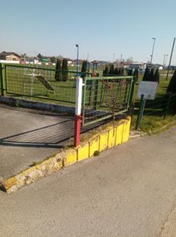
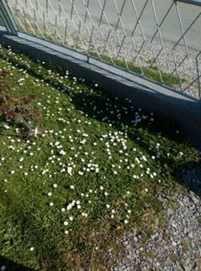

Karla Duga, 6. b

